教育部國民及學前教育署高級中等學校及特殊教育學校集中式特教班服務群
第三課程中心「餐飲製作技能領域服務群課綱推廣與資源應用研習」實施計畫

- 依據
- 教育部國民及學前教育署110年1月12日臺教國署原字第1090164601號函辦理。
- 教育部國民及學前教育署高級中等學校及特殊教育學校集中式特教班服務群第三課程中心110年度工作計畫辦理。

- 目的
- 培養高級中等學校及特殊教育學校集中式特教班服務群科特殊教育教師掌握素養導向課程設計之原則及技巧，有效落實新課綱精神及理念。
- 協助高級中等學校及特殊教育學校集中式特教班服務群科特殊教育教師建立校際夥伴關係，推動跨校教師專業發展活動。

- 辦理單位
- 主辦單位：教育部國民及學前教育署（以下簡稱本署）。
- 承辦學校：國立北港高級農工職業學校。

- 參加對象及人員
- 對象：
全國高級中等教育階段集中式特殊教育班設有「餐飲製作技能領域」課程之學校特教教師，每校以1名為原則，總人數上限50人。
- 薦派資格：
- 於109學年度或預計110學年度擔任校內集中式特教班餐飲技能領域部定課程教師為優先。
- 於109學年度或預計110學年度擔任校內集中式特教班餐飲技能領域相關之校訂進階課程者。

- 辦理時間及地點
  - 時間：110年4月12日（星期一）。
  - 地點：國立北港高級農工職業學校綜職大樓二樓會議室（雲林縣北港鎮太平路80號）。


- 研習報名方式
即日起至110年3月29日（星期一）止，請至網址https://special.moe.gov.tw/study_login.php?id=555103或掃描QRCODE填寫相關資料，完成報名手續。

※如無法報名，請聯繫下列人員：
聯絡人：陳柏蓁助理、楊芸蓁助理，聯絡電話：05-7832246#627。
- 交通方式 參考「拾壹、交通資訊」
- 本研習活動備有專車至高鐵嘉義站及台鐵嘉義站接送：
- 嘉義高鐵專車於研習當日上午 08：40發車，請參加學員於嘉義高鐵站2號出口集合，將有專人協助引導搭車。
- 嘉義台鐵專車於研習當日上午08：20發車，請參加學員搭乘至台鐵嘉義後站大廳集合，將有專人協助引導搭車。
- 自行開車：請將車輛停放於綜職大樓前停車位。
- 本活動請盡量搭乘大眾運輸工具，並斟酌返程訂票時間。
- 經費
由教育部國民及學前教育署高級中等學校及特殊教育學校集中式特教班服務群第三課程中心110年度工作計畫經費項目下支應。
- 注意事項
- 與會人員應準備之資料：
- 請自備「餐飲製作」相關課程教學進度表及單元教學材料，便於進行單元實作之資料考用。
- 可視個人使用習慣攜帶筆記型電腦或平板，於實作課程使用。
- 自備服務群領域課程綱要(紙本或電子檔)，以便於參考使用。
- 全程參加者，核發6.5小時研習時數。
- 本案提供與會人員午餐，且為響應環保，請與會人員自備環保杯以便飲品使用。
- 本案為重要培訓課程，請各單位惠予受薦派教師及工作人員以公（差）假與會，交通費依各學校相關規定支應。

拾、課程日程表
110年4月12日 (星期一)
時間 | 主題及內容 | 講師／主持人 | 地點
08：50~09：20 | 報到 | 國立北港農工團隊 | 國立北港農工綜職大樓二樓會議室
09：20~09：30 | 始業式 | 國教署長官  國立北港農工廖宏瑩校長 | 國立北港農工綜職大樓二樓會議室
09：30~10：20 | 服務群課程綱要宣導與課程架構設計 | 臺中市立沙鹿高工  林香蘭主任 | 國立北港農工綜職大樓二樓會議室
11：00~11：10 | 休息時間 | 國立北港農工團隊 | 國立北港農工綜職大樓二樓會議室
10：30~12：00 | 教學實踐分享：素養看得到  以沙鹿高工蔬果加工實作為例 | 臺中市立沙鹿高工  林香蘭主任 | 國立北港農工綜職大樓二樓會議室
12：00~13：00 | 午餐時間 | 國立北港農工團隊 | 國立北港農工綜職大樓二樓會議室
13：00~14：30 | 領綱及課程手冊資源之教學應用實作-  學習重點及學生需求評估 | 臺中市立沙鹿高工  林香蘭主任  助理講師：  新北特教學校 程臻寧秘書  和美實驗學校 陳品妤主任 | 國立北港農工綜職大樓二樓會議室
14：30~14：40 | 茶敘與交流時間 | 國立北港農工團隊 | 國立北港農工綜職大樓二樓會議室
14：40~16：10 | 領綱及課程手冊資源之教學應用實作-  單元目標設計與學期目標設定 | 臺中市立沙鹿高工  林香蘭主任  助理講師：  新北特教學校 程臻寧秘書  和美實驗學校 陳品妤主任 | 國立北港農工綜職大樓二樓會議室
16：10~16：40 | 休息交流與學員回饋時間 | 國立北港農工團隊 | 國立北港農工綜職大樓二樓會議室
16：40~17：30 | 目標與表現任務的聚焦討論 | 臺中市立沙鹿高工  林香蘭主任 | 國立北港農工綜職大樓二樓會議室
17：30~17：40 | 綜合座談 | 國教署長官  國立北港農工廖宏瑩校長 | 國立北港農工綜職大樓二樓會議室
17:40~ | 賦歸 | 國立北港農工團隊 | 國立北港農工綜職大樓二樓會議室

拾壹、交通資訊
- 自行開車
  - 南下
國道一號南下，接78快速道站往虎尾(西向)方向，下元長交流道，接167縣道往元長(向南)直走，左轉文仁路，直走到底，即可到達北港農工（如圖一）。
  - 北上
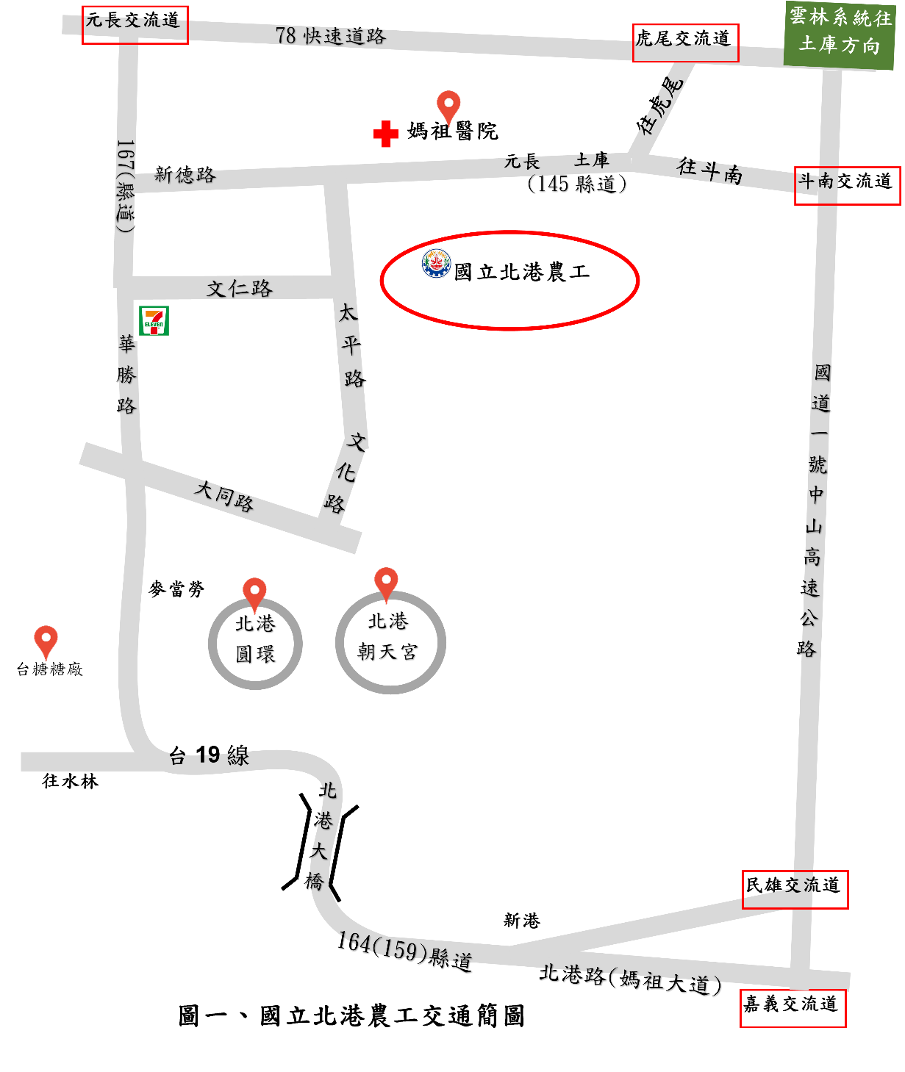
國道一號北上，下嘉義交流道，接北港路（媽祖大道）往北港（西走，台159線)直走，左轉北港大橋接民生路右轉，接著左轉華南路，再直走華勝路，接著右轉文仁路，直走到底，即可到達北港農工（如圖一）。
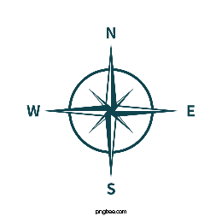

- 搭乘高鐵
嘉義高鐵專車於研習當日上午 08：40發車，請參加學員於嘉義高鐵站2號出口集合，將有專人協助引導搭車。
南下車次(以實際高鐵班次為準)
車次 | 南港 | 台北 | 板橋 | 桃園 | 新竹 | 苗栗 | 台中 | 彰化 | 雲林 | 嘉義
0803 | 06:15 | 06:26 | 06:34 | 06:49 | 07:02 | 07:13 | 07:32 | 07:45 | 07:56 | 08:10
0603 | 06:40 | 06:51 | 07:00 | 07:15 | 07:27 |  | 07:53 |  |  | 08:19

北上車次，(以實際高鐵班次為準)
車次 | 左營 | 台南 | 嘉義
0610 | 07:35 | 07:48 | 08:08
0612 | 08:00 | 08:13 | 08:32

- 搭乘台鐵
嘉義台鐵專車於研習當日上午08：20發車，請參加學員搭乘至台鐵嘉義後站大廳集合，將有專人協助引導搭車。

